附件2

培训班乘车路线
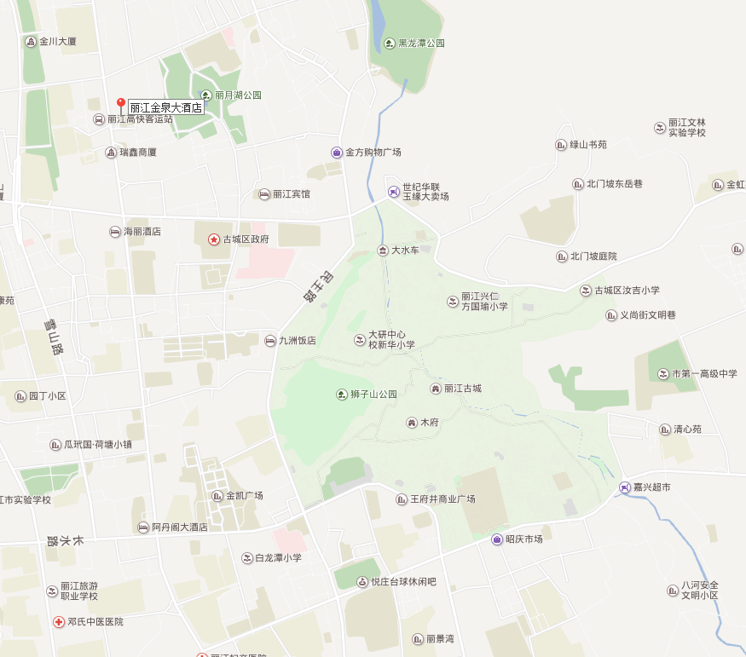
一、丽江火车站
1、乘坐公交车16路（丽江火车站上，高快客运站下，19站，票价1元），下车即到。
2、出租车10公里，打车约50元。
二、丽江三义国际机场
1、乘坐民航大巴（三义机场(国内到达3号门)站上，民航蓝天宾馆站下，1站，票价：25元），下车往北400米。
2、出租车30公里，打车约90元。

抄送：农业农村部农业机械化管理司
农机试验鉴定总站办公室 2018年4月23日印发

